Чего остерегаться любителям активного отдыха зимой и как себя обезопасить

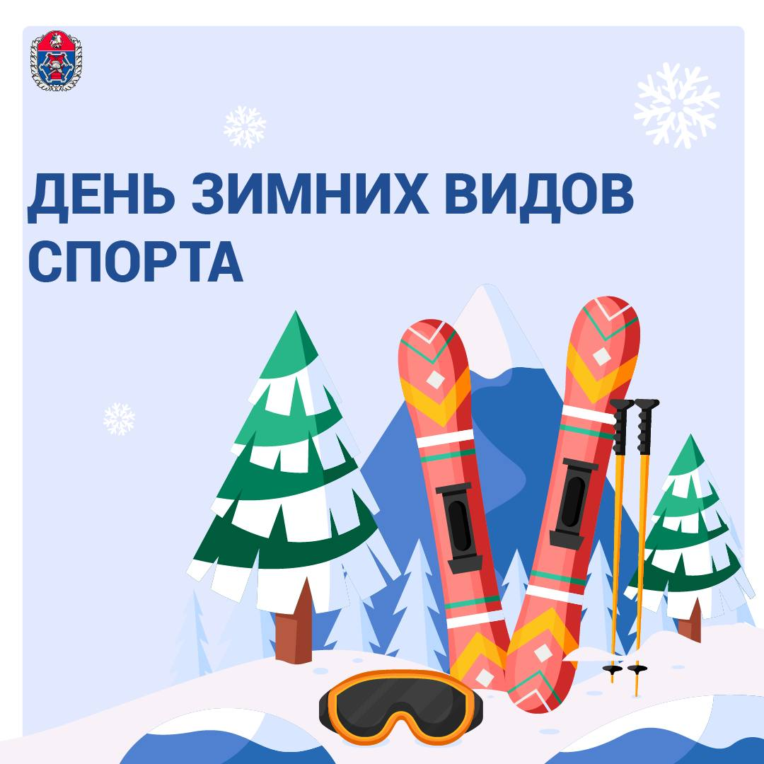

7 февраля в России отмечается День зимних видов спорта, посвящённый XXII зимним Олимпийским играм в Сочи, которые стали важным событием для всей страны. Главная цель праздника – повышение интереса к спорту, пропаганда здорового образа жизни, привлечение к занятиям физкультурой как можно большего числа людей, в первую очередь – подрастающего поколения.
В преддверии праздника Игорь Галкин, старший инструктор-методист отдела специальной физической подготовки Учебного центра ГО и ЧС Москвы, рассказал об опасностях, которые могут поджидать любителей активного отдыха, как этих опасностей избежать и как провести последний зимний месяц динамично, но без травм.
Независимо от выбранного вида спорта, существуют меры предосторожности, позволяющие снизить риск травм и неприятных последствий:
1) подбирайте спортивную форму и инвентарь, учитывая специфику занятия
2) начинайте тренировку с лёгкой разминки, чтобы подготовить мышцы и суставы к нагрузке
3) проводите занятия на специально оборудованных площадках: для коньков это крытые или уличные катки, для лыж специализированные трассы в парках
4) если запланирована длительная тренировка, то возьмите с собой термос с горячим напитком, чтобы согреться.
Кроме перечисленных общих рекомендаций, каждый вид спорта имеет свои нюансы, знание которых существенно повышает уровень вашей безопасности. Говорим о них в наших карточках, а полная версия статьи доступна по ссылке: https://www.mos.ru/news/item/165713073/

